幼小相约，筑梦启航

——土桥中心小学开展幼小衔接活动

2026年4月15日上午，土桥中心小学邀请土桥幼儿园大班幼儿走进校园，开展幼小衔接体验活动。本次活动旨在帮助幼儿直观了解小学生活，为顺利过渡至小学阶段做好心理与行为准备。
活动伊始，幼儿园小朋友分别进入一年级课堂，与小学生共同参与课堂教学。在老师的引导下，孩子们认真聆听、积极互动，初步感受了小学课堂的规范与学习氛围。
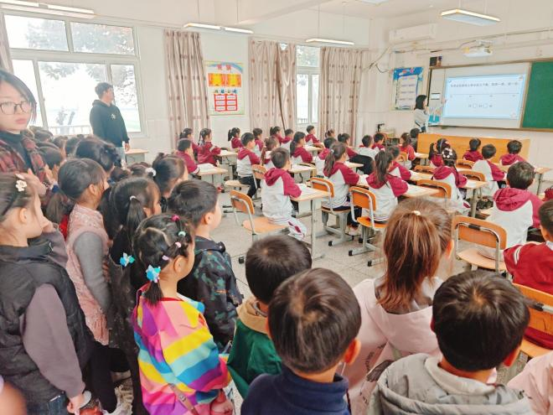

随后，在教师的带领下，幼儿们参观了校园，依次走进科技楼、劳动基地等特色场所，了解小学的学习环境与设施配置。
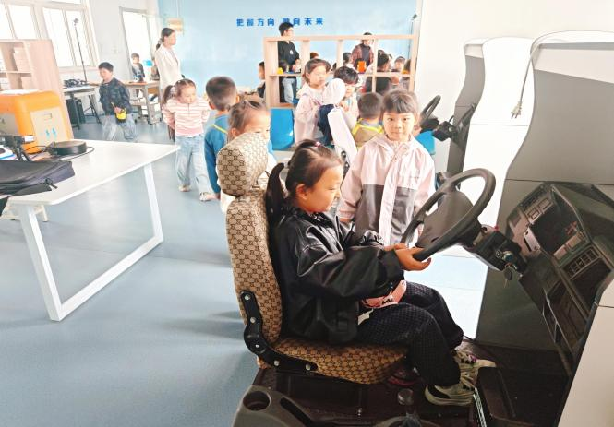
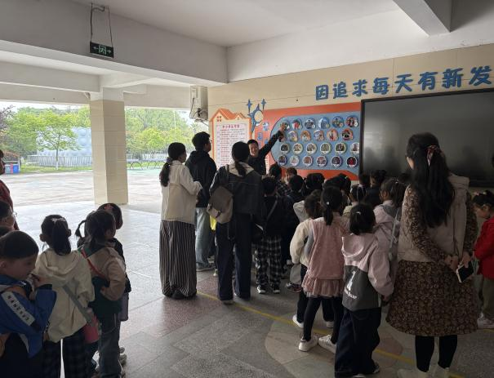

第一节课下，孩子们来到操场，与一年级学生们共同跳绳。通过跳绳等集体运动，幼儿们体验了小学课间活动的组织形式与运动乐趣。
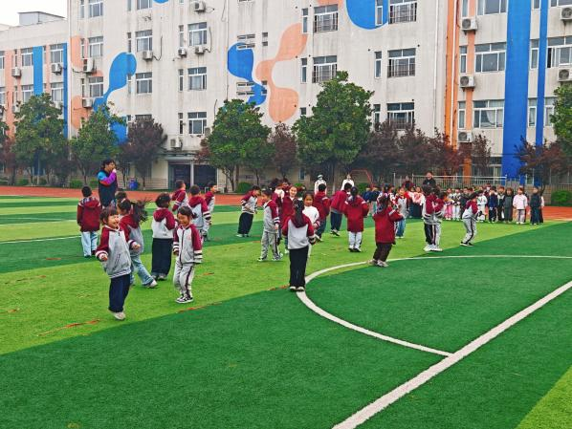
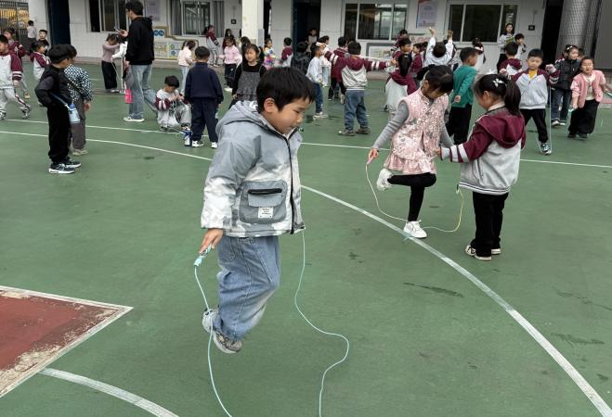

大课间时段，孩子们来到操场，与学生们共同参加阳光体育活动。学校组织幼儿们现场观摩了小学的同学们带来的花样跳绳表演。轻盈的跳跃、多变的绳技与整齐的节奏赢得了孩子们的阵阵掌声。观摩活动让幼儿进一步感受到小学体育活动的丰富性与趣味性。
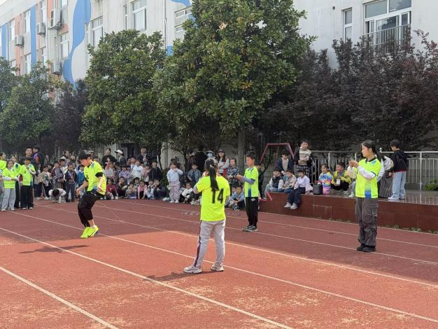
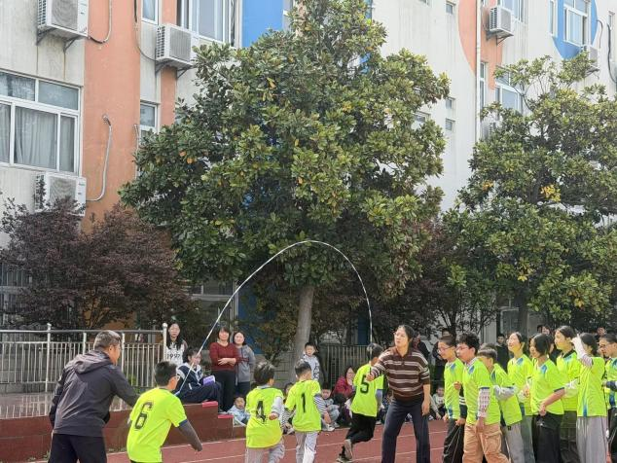

此次活动使幼儿园小朋友对小学生活形成了直观而积极的认识，为顺利过渡到小学奠定了良好基础。土桥中心小学将持续深化幼小衔接工作，助力孩子健康成长，自信、从容地迈入人生新阶段。
南京市江宁区土桥中心小学
2026年4月16日

